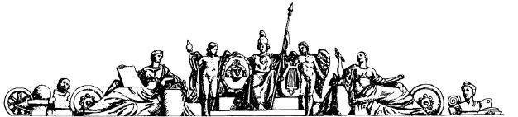

**Министерство науки и высшего образования Российской Федерации**

**Федеральное государственное бюджетное образовательное учреждение высшего образования  
«МОСКОВСКИЙ ГОСУДАРСТВЕННЫЙ ТЕХНИЧЕСКИЙ  
УНИВЕРСИТЕТ имени Н.Э.БАУМАНА  
(национальный исследовательский университет)»**

Факультет: Информатика и системы управления

Кафедра: Теоретическая информатика и компьютерные технологии

**Домашнее задание № 1**

«Имитационное моделирование типовых систем массового обслуживания в среде GPSS»

Вариант 9

Работу выполнил

студент группы ИУ9-81Б

Костриця Максим

**1 Цель работы**

Цель лабораторной работы является изучение основ имитационного моделирования в среде GPSS World на примере простейших одноканальных систем массового обслуживания (СМО) с неограниченной очередью.

**2 Постановка задачи**

Смоделировать работу участка цеха, состоящего из нескольких станков и обрабатывающего два потока деталей различного типа. Маршрут обработки деталей двух типов представлен на рисунке 1. 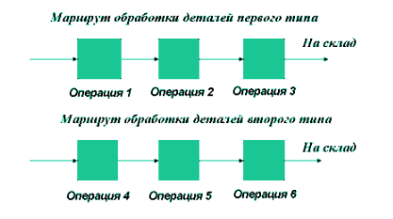

Рисунок 1 - Маршрут обработки деталей двух типов.

В таблице 1 представлено распределение выполняемых операций по станкам А1, А2 и А3.

|  |  |  |  |  |  |
| --- | --- | --- | --- | --- | --- |
| Операция 1 | Операция 2 | Операция 3 | Операция 4 | Операция 5 | Операция 6 |
| A2 | A1 | A3 | A2 | A1 | A3 |

Таблица 1 - Распределение выполняемых операций по станкам А1, А2 и А3.

Интервалы времени между поступлениями деталей и времена выполнения операций распределены равномерно. Информация о временах поступления и выполнения операций заданы в таблице 2 и таблице 3.

|  |  |
| --- | --- |
| Интервалы времени поступления деталей первого типа (мин.) | Интервалы времени поступления деталей второго типа (мин.) |
| 20+-5 | 20+-5 |

Таблица 2 - Интервалы времени поступления деталей.

|  |  |  |  |  |  |
| --- | --- | --- | --- | --- | --- |
| Интервал времени выполнения операции 1 (мин.) | Интервал времени выполнения операции 2 (мин.) | Интервал времени выполнения операции 3 (мин.) | Интервал времени выполнения операции 4 (мин.) | Интервал времени выполнения операции 5 (мин.) | Интервал времени выполнения операции 6 (мин.) |
| 20+-4 | 18+-3 | 10+-3 | 7+-3 | 15+-5 | 25+-8 |

Таблица 3 - Интервал времени выполнения операций.

Определить для рабочего дня (8 часов) и рабочей недели (5 дней при односменном режиме) среднюю загрузку каждого станка, среднее время обработки деталей каждого типа, какова длина очередей на обработку для станков, какой размер склада необходим для данного потока деталей. Предложить способы модификации участка цеха с целью повышения эффективности его работы.

**3 Теоретические сведения**

Система массового обслуживания (СМО) — система, которая производит обслуживание поступающих в неё требований. Обслуживание требований в СМО выполняется обслуживающими приборами.

Требование — запрос на обслуживание. Входящий поток требований — совокупность требований, поступающих в СМО.

Время обслуживания — период времени, в течение которого обслуживается требование.

Математическая модель СМО — это совокупность математических выражений, описывающих входящий поток требований, процесс обслуживания и их взаимосвязь.

**4 Практическая реализация**

stan1 STORAGE 3

stan2 STORAGE 4

stan3 STORAGE 1

GENERATE 20,5

QUEUE EQ2

ENTER stan2

DEPART EQ2

ADVANCE 20,4

LEAVE stan2

QUEUE EQ1

ENTER stan1

DEPART EQ1

ADVANCE 18,3

LEAVE stan1

QUEUE EQ3

ENTER stan3

DEPART EQ3

ADVANCE 10,3

LEAVE stan3

TERMINATE

GENERATE 20,5

QUEUE EQ2

ENTER stan2

DEPART EQ2

ADVANCE 7,3

LEAVE stan2

QUEUE EQ1

ENTER stan1

DEPART EQ1

ADVANCE 15,5

LEAVE stan1

QUEUE EQ3

ENTER stan3

DEPART EQ3

ADVANCE 25,8

LEAVE stan3

TERMINATE

GENERATE 480

TERMINATE 1

START 1

Листинг 1 — Модель на GPSS

**5 Результаты**

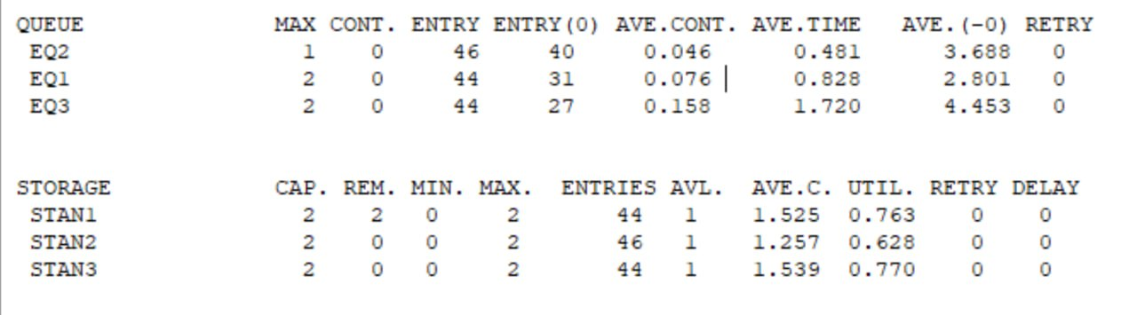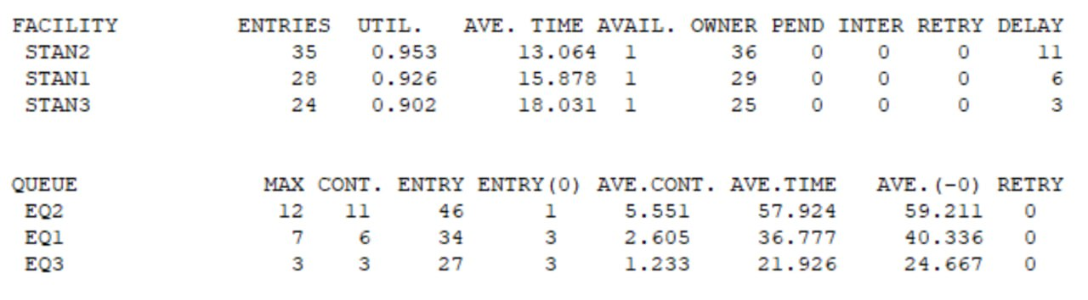

Рисунок 2 – Моделирование для 8 часов работы

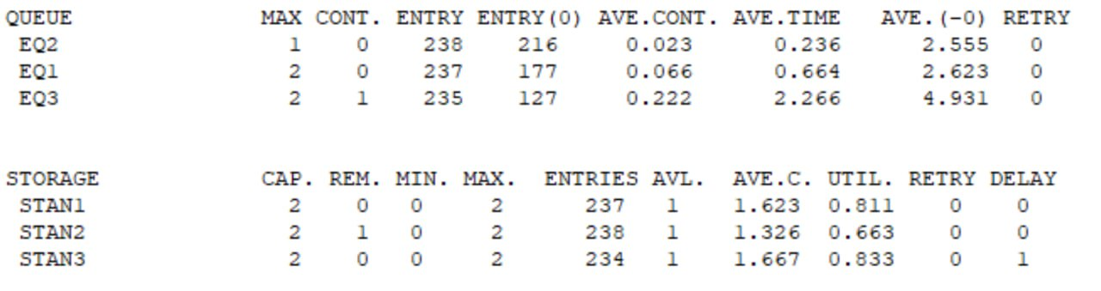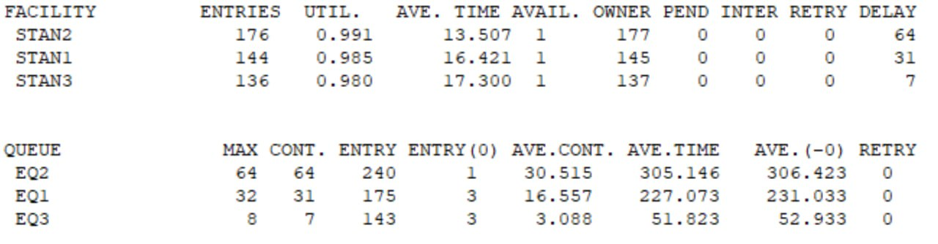

Рисунок 3 – Моделирование для 5 дней работы

|  |  |  |
| --- | --- | --- |
| Станок | В течение 8 часов | В течение 5 дней |
| A1 | 95.3 | 99.1 |
| A2 | 92.6 | 98.5 |
| A3 | 90.2 | 98.0 |

Таблица 3 – Средняя загрузка станков

|  |  |  |
| --- | --- | --- |
| Станок | В течение 8 часов | В течение 5 дней |
| A1 | 46 | 240 |
| A2 | 34 | 175 |
| A3 | 27 | 143 |

Таблица 4 – Максимальная длина очередей к станкам

|  |  |  |
| --- | --- | --- |
| Станок | В течение 8 часов | В течение 5 дней |
| A1 | 57.924 | 305.146 |
| A2 | 36.777 | 227.073 |
| A3 | 21.926 | 51.823 |

Таблица 5 – Средняя время обработки деталей на станках

По таблицам можно сделать вывод, что все станки перегружены, их проценты использования 95, 92, 90 процентов. Чтобы повысить эффективность увеличим количество станков A3, A1, A2.

Для оптимизации скорректируем количество станков:

**stan1 STORAGE 3**

**stan2 STORAGE 4**

**stan3 STORAGE 1**

**6 Вывод**

В ходе выполнения лабораторной̆ работы были получены навыки моделирования СМО на GPSS.

После оптимизации количества станков длина очередей уменьшилась с 12, 9, 7 до 2, 2, 2. Увеличение количество станков позволило сократить очередь и процент использования с 99.1, 98.5, 98.0 до 81.1, 66.3, 83.3.

C помощью данного языка возможно моделировать большое количество различных ситуаций производства, а одна программа может успешно использоваться для разных сфер деятельности.